Важные правила в летний период
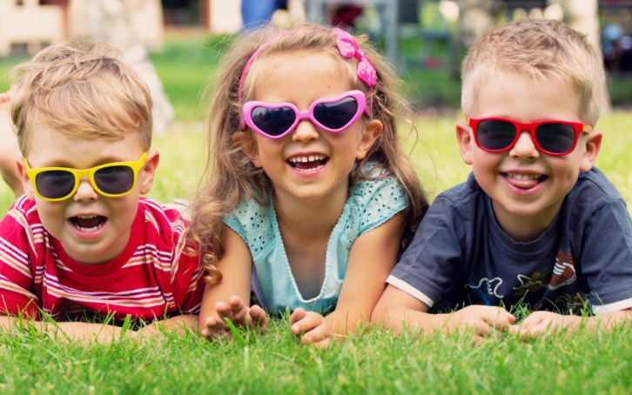
- Используйте лето для закаливания и оздоровления детей.

- Не забывайте о соблюдении режима дня ребенка в летний период.

- Не лишайте его дневного сна.

- Следите за рационом питания и свежестью продуктов, т. к. в летний период многие из них быстро портятся.

- Включайте в рацион питания ребенка больше свежих фруктов, овощей, ягод. Помните, что употреблять немытые продукты нельзя.

- Давайте ребенку четверть стакана воды за 15 минут до приема пищи, чтобы повысить аппетит и утолить жажду.

- Не забывайте брать с собой воду, отправляясь с ребенком

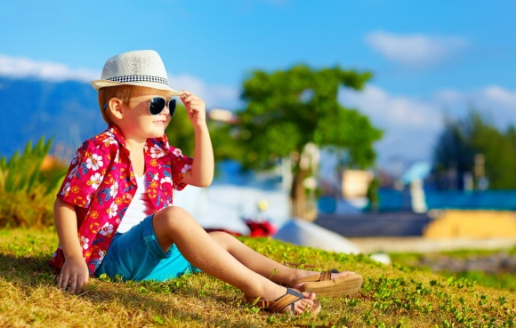
на длительную прогулку или в поход. Помните, что употреблять воду из случайных источников нельзя.

- Не забывайте надеть ребенку головной убор, отправляясь на прогулку или в детский сад.

- Одевайте ребенка в соответствии с температурой воздуха.

- Наблюдайте за состоянием ребенка при длительном пребывании на открытой площадке при солнечной погоде. Если ребенок пожаловался на плохое самочувствие, переместитесь с ним под навес или в тень.

- Напоминайте ребенку основные правила поведения перед прогулками

в лес: «При переходе через дорогу держать взрослого за руку»,

«Не уходить далеко, быть в поле зрения взрослого», «Не рвать и не есть ягоды, грибы, растения» и т. д.

- Следите за тем, чтобы ребенок вымыл руки после прогулки. Соблюдение элементарных гигиенических правил убережет его от кишечных инфекций.

- Осматривайте ребенка на предмет укусов насекомых, в частности клещей, после прогулки и посещения леса.
- Немедленно обратитесь к врачу, если обнаружили клеща на теле ребенка.
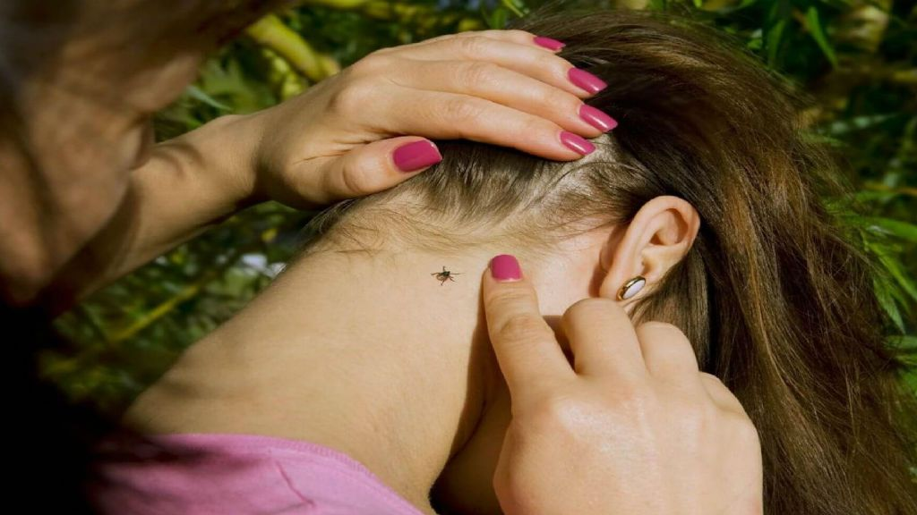

- Заранее продумывайте деятельность ребенка в течение дня, чтобы удовлетворить его потребности в движении и познании окружающего мира.

- Выделяйте в режиме дня ребенка время для наблюдений, экспериментирования, продуктивной деятельности (например, рисование на свежем воздухе) и т. д. 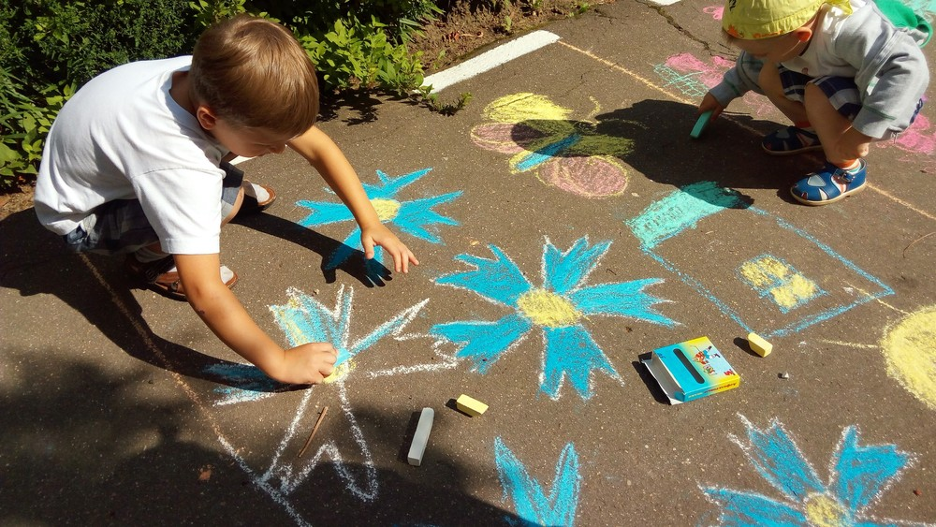

- Не забудьте ознакомиться с рекомендациями по организации досуга ребенка в летний период, оказанию первой медицинской помощи (при укусах, отравлениях, солнечном и тепловом ударах), правилами поведения в лесу, на водоемах, на дорогах и улицах.

